Государственное бюджетное профессиональное образовательное

учреждение «Березниковское музыкальное училище» колледж

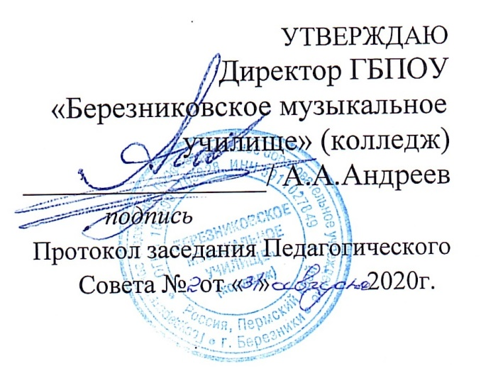

**РАБОЧАЯ ПРОГРАММА УЧЕБНОЙ ДИСЦИПЛИНЫ ОД.02.03**

**НАРОДНАЯ МУЗЫКАЛЬНАЯ КУЛЬТУРА**

по специальности 53.02.07 Теория музыки

Березники

2020 г.

Рабочая программа учебной дисциплиныНАРОДНАЯ МУЗЫКАЛЬНАЯ КУЛЬТУРА разработана на основе Федерального государственного образовательного стандарта (ФГОС) по специальности среднего профессионального образования (СПО) 53.02.07 Теория музыки

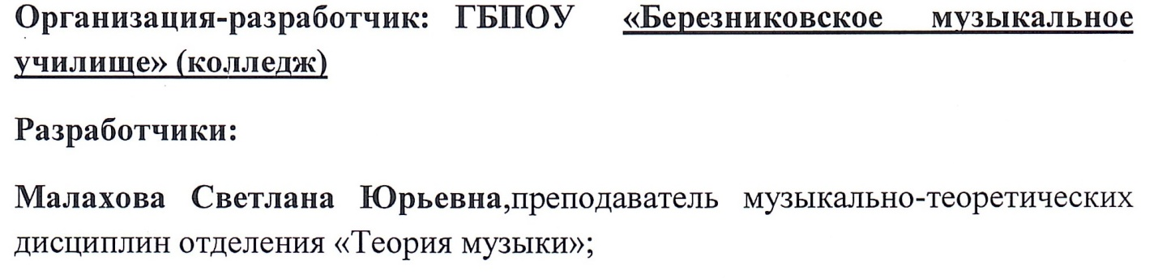

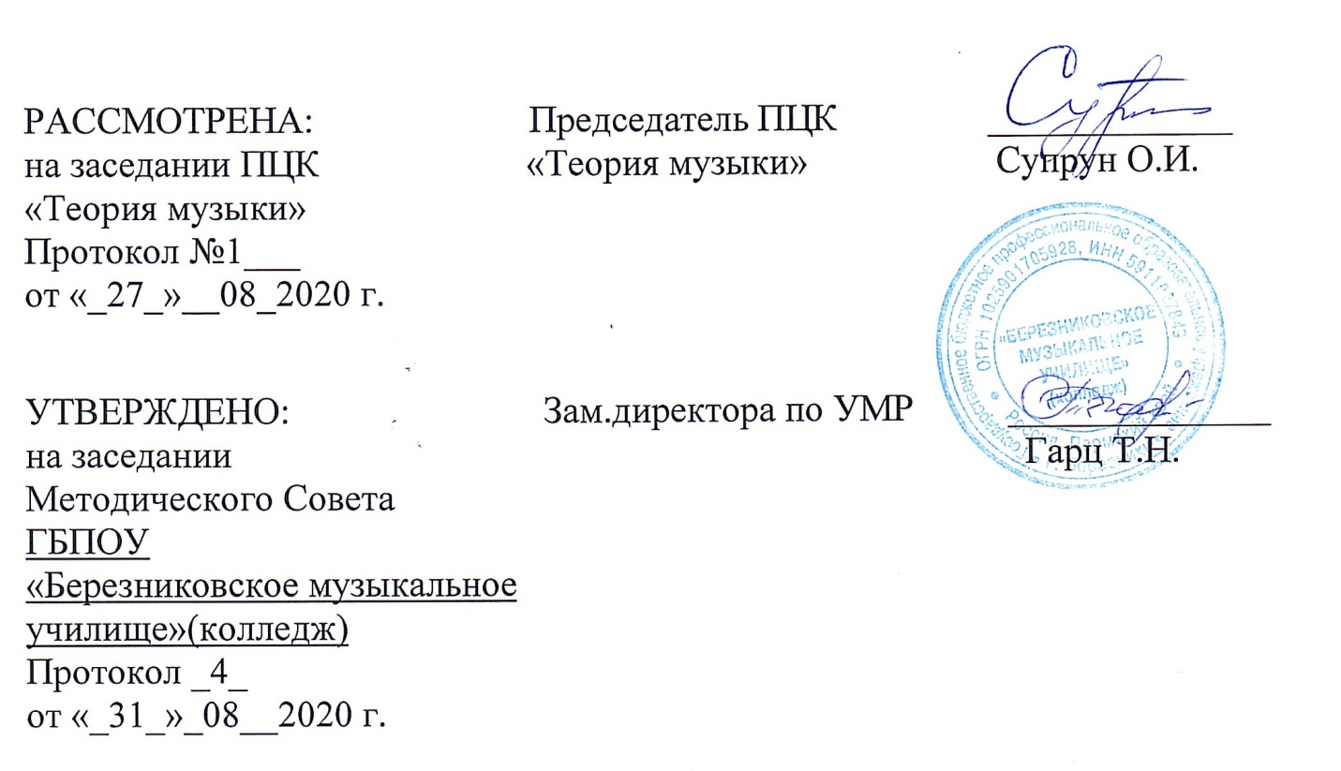

**СОДЕРЖАНИЕ**

|  |  |
| --- | --- |
|  |  |
| 1. **ПАСПОРТ ПРИМЕРНОЙ ПРОГРАММЫ УЧЕБНОЙ ДИСЦИПЛИНЫ** | стр 4 |
| 1. **СТРУКТУРА и ПРИМЕРНОЕ содержание УЧЕБНОЙ ДИСЦИПЛИНЫ** | стр 6 |
| 1. **условия реализации примерной программы учебной дисциплины** | стр 12 |
| 1. **Контроль и оценка результатов Освоения учебной дисциплины** | стр 13 |

**1. паспорт примерной ПРОГРАММЫ УЧЕБНОЙ ДИСциплины**

**Народная музыкальная культура**

**1.1. Область применения программы**

Программа учебной дисциплины ОД 02.03 Народная музыкальная культура разработана на основе Федерального государственного образовательного стандарта (далее – ФГОС) среднего профессионального образования (далее СПО) по специальности 53.02.07 Теория музыки

Программа учебной дисциплины может быть использованав профессиональной подготовке и дополнительном профессиональном образовании (в программах повышения квалификации и переподготовки).

**1.2. Место дисциплины в структуре основной профессиональной образовательной программы:**

Дисциплина входит в цикл профильных учебных дисциплин

**1.3. Цели и задачи дисциплины – требования к результатам освоения дисциплины:**

**Цель курса:**

практическое и историко-теоретическое ознакомление с народным музыкальным творчеством.

**Задачи курса:**

формирование представления о народной музыке как неотъемлемой части народного художественного творчества, существующего, как правило, в устной форме и передаваемого лишь исполнительскими традициями;

формирование понимания необходимости изучения народной музыки в ракурсе местных стилей;

изучение важнейших жанров русской и зарубежной народной музыки, истории их возникновения, особенностей бытования, стилистических характеристик.

В результате изучения дисциплины обучающийся должен

**уметь:**

анализировать музыкальную и поэтическую стороны народного музыкального творчества;

определять связь творчества профессиональных композиторов с народными национальными истоками;

использовать лучшие образцы народного творчества для создания джазовых обработок, современных композиций на основе народно-песенного материала;

исполнять произведения народного музыкального творчества на уроках по специальности;

**знать:**

основные жанры отечественного народного музыкального творчества;

условия возникновения и бытования различных жанров народного музыкального творчества;

специфику средств выразительности музыкального фольклора;

особенности национальной народной музыки и ее влияние на специфические черты композиторских школ;

историческую периодизацию и жанровую систему отечественной народной музыкальной культуры;

методологию исследования народного творчества;

основные черты афро-американского фольклора, жанры, музыкальные особенности, условия бытования.

**1.4 Рекомендуемое количество часов на освоение примерной программы:**

максимальная учебная нагрузка обучающегося - 54 часа, включая:

обязательная аудиторная учебная нагрузка обучающегося – 36 часов,

самостоятельная работа обучающегося – 18 часов.

Время изучения: 1 – 2 семестры.

**2. СТРУКТУРА И ПРИМЕРНОЕ СОДЕРЖАНИЕ УЧЕБНОЙ ДИСЦИПЛИНЫ**

**2.1. Объем учебной дисциплины и виды учебной работы**

|  |  |
| --- | --- |
| **Вид учебной работы** | ***Объем часов*** |
| **Максимальная учебная нагрузка (всего)** | 54 |
| **Обязательная аудиторная учебная нагрузка (всего)** | 36 |
| в том числе: |  |
| лекции | 24 |
| практические занятия | 10 |
| контрольные работы | 2 |
| **Самостоятельная работа обучающегося (всего)** | 18 |
| в том числе: |  |
| Подготовка докладов, сообщений  Внеаудиторная самостоятельная работа. | 3  15 |
| Итоговая аттестация в форме *дифференцированного зачета* | |

**2.2. Примерный тематический план и содержание учебной дисциплины Народная музыкальная культура**

|  |  |  |  |
| --- | --- | --- | --- |
| Наименование разделов и тем | Содержание учебного материала, лабораторные и практические работы, самостоятельная работа обучающихся, курсовая работа (проект) (*если предусмотрены)* | Объем часов | Уровень освоения |
| 1 | 2 | 3 | 4 |
| **Раздел 1**  **Традиционная культура и музыкальный фольклор** |  | **6** |  |
| **Тема 1.1**  Специфика музыкального фольклора | **Содержание учебного материала**  Обряд в традиционной культуре. Устность, коллективность, вариативность музыкального фольклора. Музыкально-фольклорная традиция. | 1 | 2 |
| **Самостоятельная работа обучающихся**  Систематическая проработка конспектов занятий, учебной и специальной литературы  Подготовка сообщения на темы: Синкретичная природа фольклора, Устная форма бытования фольклора | 1 |  |
| **Тема 1.2**  Система жанров отечественного фольклора | **Содержание учебного материала**  Понятие жанра. Определение жанровой принадлежности фольклорного произведения в связи с его жизненным назначением, содержанием и выразительными средствами.  Необходимость изучения музыкального фольклора в совокупности с исторической наукой, этнографией. Земледельческий календарь восточных славян.  Жанровая классификация музыкального фольклора (Санкт-Петербургская консерватория). | 1 | 2 |
| **Самостоятельная работа обучающихся**  Систематическая проработка конспектов занятий, учебной и специальной литературы  Камаев А.Ф. Народное музыкальное творчество, стр. 18-20 | 1 |  |
| **Тема 1.3**  Этапы становления русского фольклора | **Содержание учебного материала**  Развитие отечественного фольклора в догосударственную эпоху, в период христианизации Руси, крестьянский фольклор в XVII – XIX веках, фольклор в ХХ веке и в современное время | 1 | 2 |
| **Самостоятельная работа обучающихся**  Систематическая проработка конспектов занятий, учебной и специальной литературы  Толмачев Ю.А. Народное музыкальное творчество, стр. 31-35 | 1 |  |
| **Раздел 2**  **Инструментальная культура восточных славян** |  | **3** |  |
| **Тема 2.1**  Народные музыкальные инструменты и инструментальная музыка | **Содержание учебного материала**  Классификация народных инструментов. Характеристика русских народных инструментов, показ их изображений, прослушивание аудиозаписей. | 2 | 2 |
| **Самостоятельная работа обучающихся**  Систематическая проработка конспектов занятий, учебной и специальной литературы  Бачинская Н., Попова Т. Русское народное музыкальное творчество стр. 170 – 178 | 1 |  |
| **Раздел 3**  **Календарные обряды и песни русского фольклора** |  | **15** |  |
| **Тема 3.1**  Обряды и песни святочного периода | **Содержание учебного материала**  Взаимопроникновение традиций язычества и православия. Традиции праздника: обрядовая пища, колядование, ряжение, действия с зерном, гадания, молодежные гуляния (их особая атмосфера). | 1 | 2 |
| **Практические занятия.**  Святочные поздравительные песни. Песни подблюдных гаданий. Изучение и краткий анализ художественных форм фольклора | 1 |  |
| **Самостоятельная работа обучающихся**  Систематическая проработка конспектов занятий, учебной и специальной литературы  Калужникова Т.И. Традиционный русский музыкальный календарь Среднего Урала стр. 7-14  Исполнение и краткий анализ художественных форм фольклора | 1 |  |
| **Тема 3.2**  Масленичные обряды и песни | **Содержание учебного материала**  Языческие традиции праздника. Недельный календарь праздника, особенности каждого дня. Аграрный характер масленичных обрядов. Традиции праздника: обрядовая пища, изготовление, поклонение и уничтожение растительного божества – чучела, катания, чествование молодоженов, кулачные бои, ярмарки, взятие снежного городка, ряжение на Масленицу. | 1 | 2 |
| **Практические занятия.**  Масленичные песни. Веснянки. Изучение и краткий анализ художественных форм фольклора | 1 |  |
| **Самостоятельная работа обучающихся**  Систематическая проработка конспектов занятий, учебной и специальной литературы  Калужникова Т.И. Традиционный русский музыкальный календарь Среднего Урала стр. 14-17  Исполнение и краткий анализ художественных форм фольклора | 1 |  |
| **Тема 3.3**  Обряды и песни пасхального периода | **Содержание учебного материала**  Значение слова «пасха». История праздника. Торжественное Богослужение праздника. Традиции праздника: обрядовая пища, поминание предков, исполнение христосовок, молодежные гуляния, забавы – игры, качели. | 1 | 2 |
| **Практические занятия.**  Пасхальный тропарь в народной традиции. Волочёбные песни. Изучение и краткий анализ художественных форм фольклора | 1 |  |
| **Самостоятельная работа обучающихся**  Систематическая проработка конспектов занятий, учебной и специальной литературы  Калужникова Т.И. Традиционный русский музыкальный календарь Среднего Урала стр. 17-18  Исполнение и краткий анализ художественных форм фольклора | 1 |  |
| **Тема 3.4**  Обряды и песни троицко-купальского периода | **Содержание учебного материала**  Традиции троицко-семицких обрядов: культ растительности, чествование и последующее уничтожение растительного божества – берёзы, ритуальный обход дворов односельчан, девичьи гадания, поминание усопших, культ «заложных покойников», обрядовая еда, игры и хороводы. Обряд кумления. Культ русалок. Традиции Агрофены купальницы и Иванова дня. | 2 | 2 |
| **Практические занятия**  Семицкие и троицкиепесни. Купальские песни. Весенние и летние хороводные песни. Изучение и краткий анализ художественных форм фольклора | 1 |  |
| **Контрольная работа** по темам разделов 1, 2, 3 | 2 |  |
| **Самостоятельная работа обучающихся**  Систематическая проработка конспектов занятий, учебной и специальной литературы  Калужникова Т.И. Традиционный русский музыкальный календарь Среднего Урала стр. 18-24  Исполнение и краткий анализ художественных форм фольклора | 1 |  |
| **Раздел 4**  **Обряды и песни жизненного цикла** | **2 семестр** | **10** |  |
| **Тема 4.1**  Русская свадьба. Песни свадебного обряда | **Содержание учебного материала**  Разновидности – северный и южный тип свадьбы. Структура свадебного обряда. Разнообразие локальных традиций. Свадебный обряд в Пермском крае (Чердынский, Чайковский район по материалам экспедиций). Типология свадебных песен: опевальные, прощальные, корильные, величальные, плачи и причитания. Свадебные лирические песни. | 2 | 2 |
| **Практические занятия.**  Песни свадебного обряда. Изучение и краткий анализ художественных форм фольклора. | 1 |  |
| **Самостоятельная работа обучающихся**  Систематическая проработка конспектов занятий, учебной и специальной литературы  Бачинская Н., Попова Т. Русское народное музыкальное творчество стр. 70-75  Исполнение и краткий анализ художественных форм фольклора | 1 |  |
| **Тема 4.2**  Детский и материнский фольклор | **Содержание учебного материала**  Группы жанров детского фольклора: «ребенок и общество», «ребенок и взрослый», «ребенок и ребенок». Отражение взрослого фольклора в детском. Отражение основных этапов материнства в фольклоре. Родинный обряд. Крестильный обряд. Воспитание через игру и труд. | 1 | 2 |
| **Практические занятия.**  Детские игровые песни, скороговорки, дразнилки, потешки. Родинные песни, крестильные песни, колыбельные. Изучение и краткий анализ художественных форм фольклора. | 1 |  |
|  | **Самостоятельная работа обучающихся**  Систематическая проработка конспектов занятий, учебной и специальной литературы  Науменко Г.М. Этнография детства стр. 7-11  Заинька во садочке / Сост. Суровяк Л.В., Тарасевич Н.А  Исполнение и краткий анализ художественных форм фольклора | 1 |  |
| **Тема 4.3**  Похоронно-поминальный обрядовый комплекс | **Содержание учебного материала**  Обряды погребения. Поминальные обряды. Плач - древнейший жанр русского фольклора. Плачи в древнерусской литературе («Слово о полку Игореве»). Плачи обрядовые и необрядовые. Поэтический и музыкальный язык плачей. Наибольшее значение плачевых традиций в северном и северо-западном регионах. Профессия плакальщицы; Арина Федосова. Специфическая исполнительская манера плачей. | 2 | 2 |
| **Самостоятельная работа обучающихся**  Систематическая проработка конспектов занятий, учебной и специальной литературы  Подготовка сообщения на тему: Похоронные и поминальные плачи и причитания.  Бачинская Н., Попова Т. Русское народное музыкальное творчество стр.68-70 | 1 |  |
| **Раздел 5**  **Жанры необрядового фольклора** |  | **20** |  |
| **Тема 5.1**  Традиционные лирические песни | **Содержание учебного материала**  Характеристика жанра. Названия, применяемые фольклористами к жанру: протяжные лирические, необрядовые лирические. Народные термины: «голосовые, проголосные, долгие, протяжные» и т.д. Отражение в лирических песнях повседневной жизни народа, переживания и психологические состояния типизированных героев. Сдержанность в проявлении чувств, поэтическая образность и символика. Музыкально-стилевые особенности: широкие распевы слогов, словообрывы, ходы на широкие интервалы, свободная ритмика, ладовая переменность, несимметричность мелодических построений, варьирование строф. Ладовые особенности лирических песен. Русское народное многоголосие. | 2 | 2 |
| **Практические занятия.**  Лирические протяжные песни. Изучение и краткий анализ художественных форм фольклора. | 1 |  |
| **Самостоятельная работа обучающихся**  Систематическая проработка конспектов занятий, учебной и специальной литературы  Бачинская Н., Попова Т. Русское народное музыкальное творчество стр. 131-141  Исполнение и краткий анализ художественных форм фольклора | 1 |  |
| **Тема 5.2**  Русский музыкальный эпос | 1. Былины.   **Содержание учебного материала**  Эпос как явление мировой культуры. Письменные литературные памятники эпоса. Устные традиции эпоса. Жанр былины – возникновение, особенности. Разные исполнительские традиции (север, казачество). Сложность воссоздания истории былинного жанра. Сборник Кирши Данилова. Известные исполнители былин. Былина в творчестве русских композиторов. | 1 | 2 |
| 1. Исторические песни   **Содержание учебного материала**  Исторические песни - повествовательные песни, связанные с конкретными историческими событиями и лицами. Примеры песен разных эпох. Многообразие типов исторических песен: близость к эпическим сказам в песнях северных сказителей, к скоморошинам, песни лирико-эпического типа. Большое значение исторических песен в казачьем фольклоре. | 1 | 2 |
| 1. Духовные стихи   **Содержание учебного материала**  Духовные стихи (апокрифические песни) - ветвь русского музыкального эпоса, повествовательные песни с духовной тематикой на народные напевы. Источник духовных стихов - христианская литература, проникавшая на Русь после ее крещения  Создатели и исполнители духовных стихов в Древней Руси - калики перехожие, паломники по святым местам. Общепринятое деление стихов на старшие и младшие (псальмы). Их особенности. Распространенность в среде старообрядцев. Духовные песни в современной традиции | 1 | 2 |
| **Практические занятия.**  Былины. Исторические песни. Духовные стихи. Изучение и краткий анализ художественных форм фольклора. | 1 |  |
| **Самостоятельная работа обучающихся**  Систематическая проработка конспектов занятий, учебной и специальной литературы  Бачинская Н., Попова Т. Русское народное музыкальное творчество стр. 87-94, 108-112  Подготовка сообщения на тему: Современные духовные песни в творчестве иеромонаха Романа, диакона Николая Червон  Исполнение и краткий анализ художественных форм фольклора | 3 |  |
| **Тема 5.3**  Хороводные необрядовые песни. Плясовые песни | **Содержание учебного материала**  Хоровод как синкретический вид народного искусства. Существование хороводов у многих народов мира. История жанра. Древнее происхождение хороводов, связь с трудом, обрядами. Виды хороводов: игровые и плясовые. По виду движения: круговые, стеночные, орнаментальные. Отличительные особенности жанра: обычно одноголосный запев, несложное многоголосие, умеренный или медленный темп. Слоговая ритмика, соотношение слоговой и музыкальной ритмики, ритмические формулы.  Плясовые песни. Виды пляски. Плясовые движения – особенности женской, девичьей, мужской пляски на юге и на севере. Парные пляски и пляски «в круг». | 1 | 2 |
| **Практические занятия.**  Игровые хороводные и плясовые песни. Изучение и краткий анализ художественных форм фольклора. | 1 |  |
| **Самостоятельная работа обучающихся**  Систематическая проработка конспектов занятий, учебной и специальной литературы  Бачинская Н., Попова Т. Русское народное музыкальное творчество стр. 40-45  Исполнение и краткий анализ художественных форм фольклора | 1 |  |
| **Тема 5.4**  Фольклор молодежных гуляний. Городские песни. Частушка. Авторская песня. | **Содержание учебного материала**  Фольклор молодежных гуляний как условная группа жанров. Пляски и молодежные игры. Городские песни, предпосылки их появления; студенческие, революционные песни, жестокие романсы. Лирическая городская песня – тематика, стилистика, песни с авторскими текстами.  Частушка. Возникновение жанра, разновидности. Мелодические варианты, интонационные и ритмические формулы.  Авторская песня ХХ века: творчество Б. Окуджавы, В. Высоцкого и др. | 2 | 2 |
|  | **Самостоятельная работа обучающихся**  Систематическая проработка конспектов занятий, учебной и специальной литературы  Бачинская Н., Попова Т. Русское народное музыкальное творчество стр. 192-200, 242-244, 251-253  Исполнение и краткий анализ художественных форм фольклора | 1 |  |
| **Тема 5.5**  Афро-американский фольклор | **Содержание учебного материала**  Основные черты афро-американского фольклора, жанры, музыкальные особенности, условия бытования | 1 | 2 |
|  | **Самостоятельная работа обучающихся**  Систематическая проработка конспектов занятий, учебной и специальной литературы | 1 |  |
|  | **Дифференцированный зачет** | 1 |  |
|  | **ВСЕГО:** | **54** |  |

Для характеристики уровня освоения учебного материала используются следующие обозначения:

1. – ознакомительный (узнавание ранее изученных объектов, свойств);

2. – репродуктивный (выполнение деятельности по образцу, инструкции или под руководством);

3. – продуктивный (планирование и самостоятельное выполнение деятельности, решение проблемных задач).

**3. УСЛОВИЯ РЕАЛИЗАЦИИ ПРИМЕРНОЙ ПРОГРАММЫ УЧЕБНОЙ ДИСЦИПЛИНЫ**

**3.1. Требования к минимальному материально-техническому обеспечению**

Для успешной реализации данной программы необходим кабинет для занятий, оборудованный учебной мебелью (стулья и столы для учащихся, рабочее место педагога, шкаф для литературы, школьная или магнитная доска), музыкальным инструментом (фортепиано), техническими средствами обучения (магнитофон, желательно со встроенным CD-проигрывателем, телевизор, DVD), а также наличие наглядных, методических пособий, литературы для учащихся и педагога.

**3.2. Информационное обеспечение обучения**

**Перечень рекомендуемых учебных изданий, Интернет-ресурсов, дополнительной литературы**

Основная литература.

Бачинская Н., Попова Т. Русское народное музыкальное творчество. Хрест. 4-е изд. - М. 1974

Дополнительная литература.

1. Былины. Русский музыкальный эпос.- М.,1981
2. Вертков К., Благодатов Г. Язовицкая Э. Атлас музыкальных инструментов народов СССР 2-е изд.-М.,1975
3. Головинский Г. Композитор и фольклор.- М.,1974
4. Гилярова Н. Хрестоматия по русскому народному творчеству для школ 1-2 ч. М.,1996-1999
5. Заинька во садочке / Сост. Суровяк Л.В., Тарасевич Н.А.- Новосибирск: Книжица, 2002.
6. Калужникова Т.И. Традиционный русский музыкальный календарь Среднего Урала. - Екатеринбург: Банк культурной информации, издат. Дома учителя, 1997.
7. Камаев А.Ф. Народное музыкальное творчество : Учеб. пособие – М.: Издательский центр Академия, 2005
8. Камаев А.Ф. Народное музыкальное творчество: учебное пособие/ А.Ф.Камаев, Т.Ю.Камаева. – 4-е изд., - С.-Пб.: Лань, Планета музыки, 2020. – 188с.
9. Науменко Г.М. Этнография детства. – М.: Беловодье, 1998.
10. Русские народные песни Пермской области. Вып.1. обрядовый фольклор / Сост. Гладкова О.В.; Перм. гос. пед. ун-т.- Пермь, 2004.
11. Русские народные песни Прикамья. Записала Пономарева Ф.В. – Пермь: Кн.изд-во, 1982.
12. Страницы истории земли Пермской. Часть первая: Прикамье с древнейших времен до начала XVIII века» / Под ред. Белавина А.М. – Пермь: Книжный мир, 1996.
13. Страницы истории земли Пермской. Часть вторая: Прикамье в XVIII-XX в.в./ Под ред. Белавина А.М. – Пермь: Книжный мир, 1997.
14. Толмачев Ю.А. Народное музыкальное творчество : учебное пособие / Ю.А.Толмачев. – Тамбов : Изд-во Тамб. гос. техн. ун-та, 2006.
15. Щуров В.М. Жанры русского музыкального фольклора: учебное пособие для музыкальных вузов и колледжей. 2-е изд., испр. и доп. В 2- х ч. Ч.1: История, бытование, музыкально – поэтические особенности. – М.: Музыка, 2018. – 392 с.
16. Щуров В.М. Жанры русского музыкального фольклора: учебное пособие для музыкальных вузов и колледжей. 2-е изд., испр. и доп. В 2- х ч. Ч.2: Народные песни и инструментальная музыка в образцах. - М.: Музыка, 2018. – 656 с.

Литература для педагога

1. Духовная культура Урала. Очерки истории Урала. Вып.3.- Екатеринбург: Банк культурной информации, 1997.
2. Климов А.А. Русский народный танец. Вып.1 Север России. – М.,1996
3. Лебединский Л.Н. Народная музыкально-поэтическая миниатюра (методическое пособие). – М., 1984.
4. Кравцов Н.И., Лазутин С.Г. Русское устное народное творчество. – М., 1983.
5. Круглов Ю.Г. Русские обрядовые песни. – М., 1982.
6. Народный театр. Сост. Некрылова А.Ф. – М.: Сов. Россия, 1991
7. Стрижев А.Н. Календарь русской природы. – М.: Колос, 1993.
8. Усольские древности. Сборник трудов и материалов по традиционной культуре русских Усольского района конца XIX – ХХ в.в. Под ред. Подюкова И.А. – Усолье, 2004.
9. Чагин Г.Н. На древней Пермской земле. – М.: Искусство, 1988.
10. Щуров В. Стилевые основы русской народной музыки - М., 1998

**4. КОНТРОЛЬ И ОЦЕНКА РЕЗУЛЬТАТОВ ОСВОЕНИЯ УЧЕБНОЙ ДИСЦИПЛИНЫ**

Формы отчётности учащихся: устные ответы и письменные работы на уроках, выполнение тестовых заданий, контрольный урок, помесячная и семестровая аттестация.

По окончании курса студенты сдают экзамен в устной форме.

Примерные вопросы для экзамена.

Специфика музыкального фольклора

Жанровая классификация музыкального фольклора

Этапы становления русского фольклора

Обряды и песни святочного периода

Масленичные обряды и песни

Обряды и песни пасхального периода

Обряды и песни троицко-купальского периода

Лирические протяжные песни

Материнский и детский фольклор

Народные музыкальные инструменты

Семейно-обрядовые жанры. Причитания.

Народный календарь Урала

Малые музыкально-поэтические формы. Частушка

Народный эпос. Былина.

Исторические песни

Хороводные песни.

Фольклор молодежных гуляний. Плясовые песни и пляски

Духовные стихи

Традиции северной свадьбы

Авторская песня ХХ века: творчество Б. Окуджавы, В. Высоцкого и др.

**Самостоятельная учебная работа студента**

Целью самостоятельной работы студентов является более глубокое усвоение пройденного материала, закрепление, полученных знаний и навыков на уроках.

Формы самостоятельной работы: Систематическая проработка конспектов занятий, работа с рекомендуемой и дополнительной литературой, подготовка устных сообщений, просмотр видеозаписей, исполнение и краткий анализ художественных форм фольклора.

Подбор материала для самостоятельного изучения преподаватель осуществляет сам и ориентируется, в основном, на уровень подготовленности студентов. Важно при этом учитывать и индивидуальные возможности каждого учащегося. Если для кого-­то усвоение всего объёма знаний становится невозможным, лучше понизить уровень сложности или объёма, для достижения качества и стимулирования инициативы у учащегося.